27.02.2020 UA1CEG/p поддерживаю «рандеву».
(-4 градуса, в основном пасмурно, home made, 3 watts, Long dipole)

Начинаю с сообщения уважаемого Виктора!

>Всем, гд!
>Решил: предпоследний день больничного, надо участвовать! Увы, удается редко >даже на больничном.Начал хрд с опозданием небольшим. На Луч 38 м, куча помех. >Перешел на прием с УКВ диполя. Там помех гораздо меньше Сразу принял yu7ae. >Сигнал шатало. Стал давать ЦКу на "Маленьком Шквале"(250 мВт). Вдруг принял >громкого 4l6ql, похоже он явно не щрп. Стал его звать, но оказалось что он выше и >вкд с Юрием ua1ceg/p. У меня кварц утягивает частоту на 14056, поэтому я был в >стороне.
>72! RU3NJC
=================================================================
Всего 2 связи в "рандеву" сегодня: YU7AE (500 mW) мощностью 8 мВт и G3XJS (3W) мощностью 72 мВт. Ничего нового, все это уже и раньше было. RX3G.

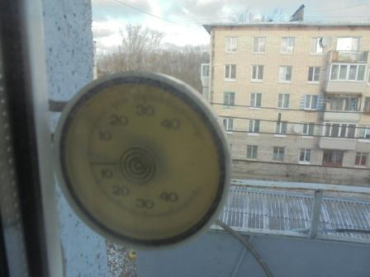

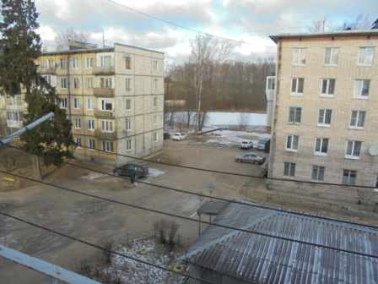

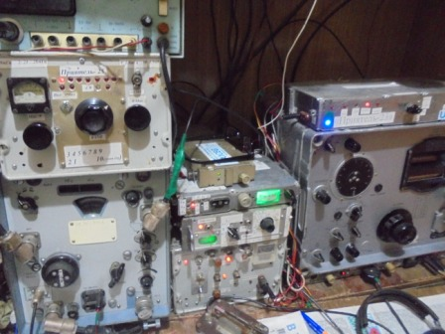

Послушал… на 14060 никого, и вообще мало станций на 14 мГц. Выдвигаюсь.

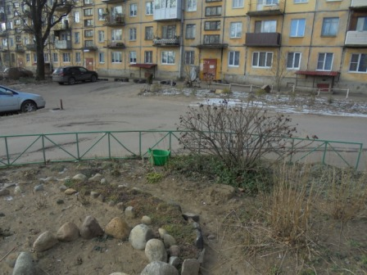

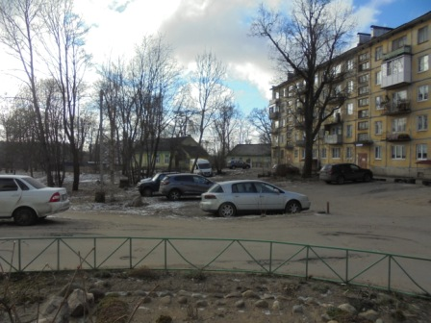

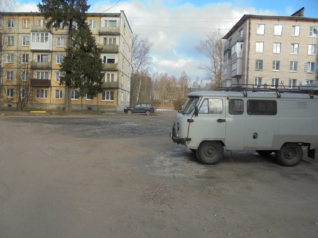

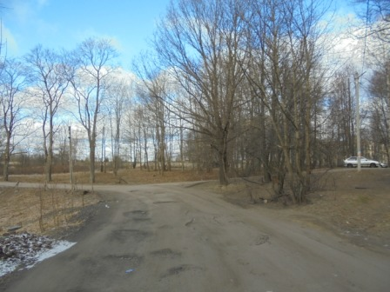

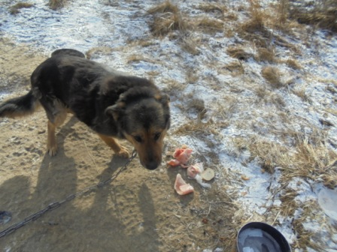

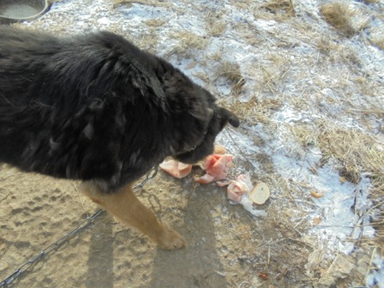

Угощаю знакомую собачку.
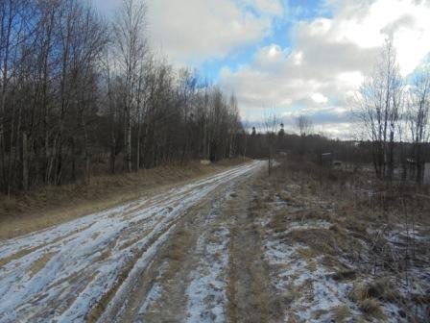

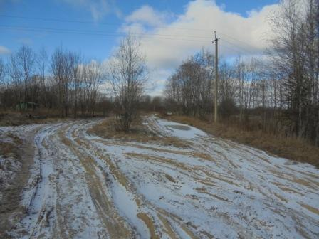

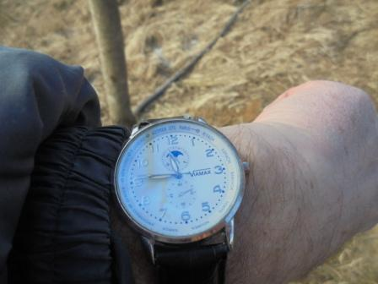

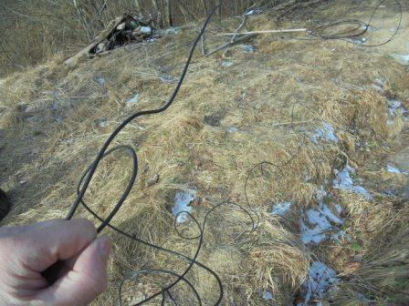

Начинаю работу в эфире с подъёма Long Dipole в рабочее положение.
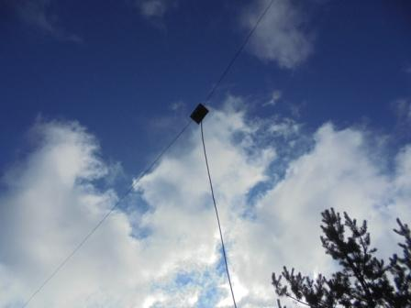

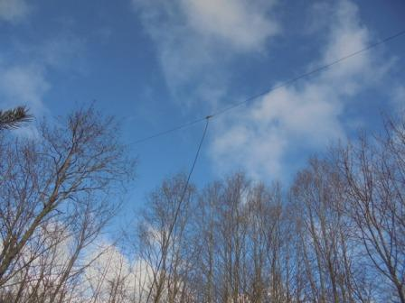

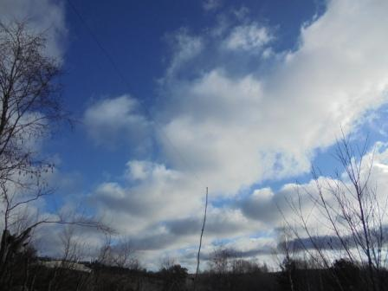

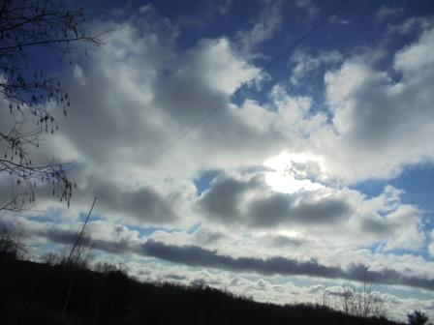
Пару раз у меня спрашивали, что это за Long Dipole. На фото всё видно. А работает, как показал опыт, эта антенна лучше Delta(ы). Но, естественно один диапазон!

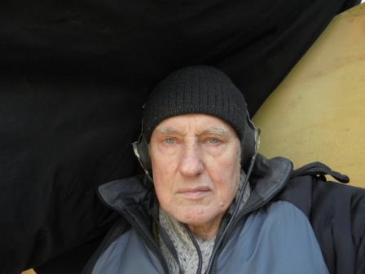

Начинаю работать в эфире!

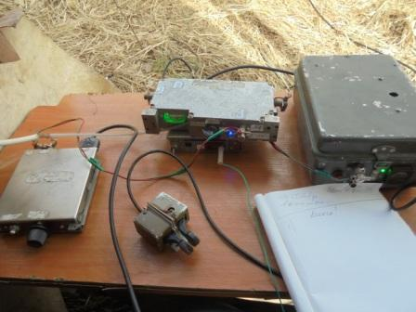

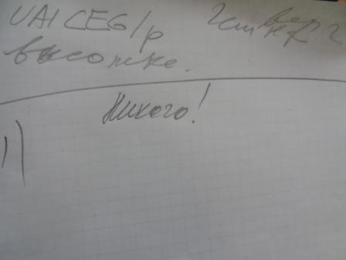

Никто не мешает! А никого на частоте и нет…
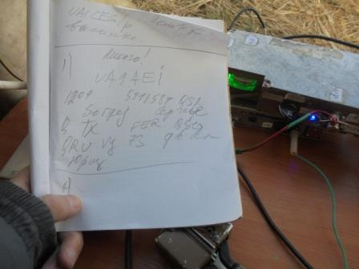

Наконец отозвался Сергей UA9AEI. Я добрых 10 минут безответно передавал: «CQ CQ CQ de UA1CEG/p de UA1CEG/p…»

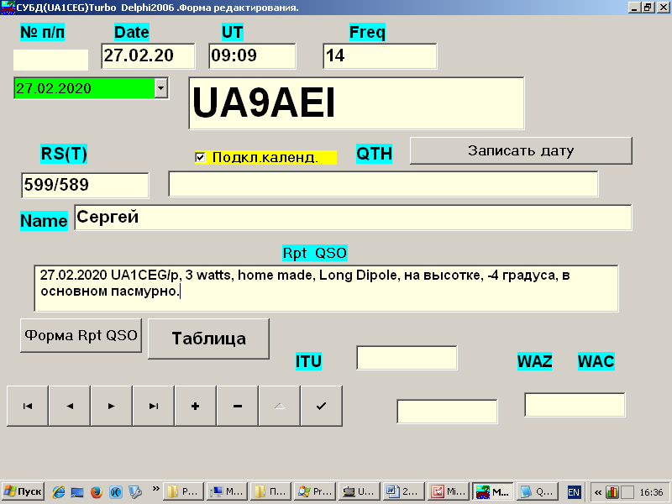

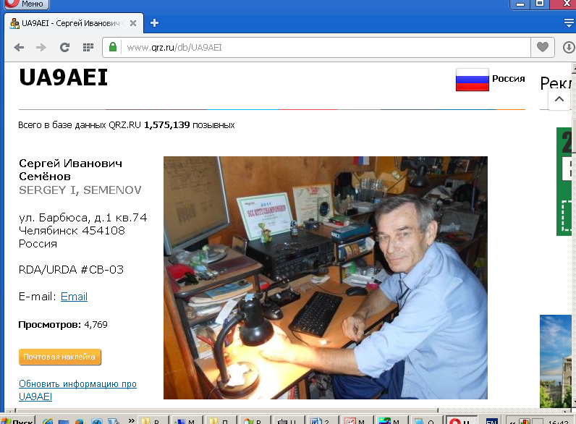

Сергей FB OP!
====================================================================
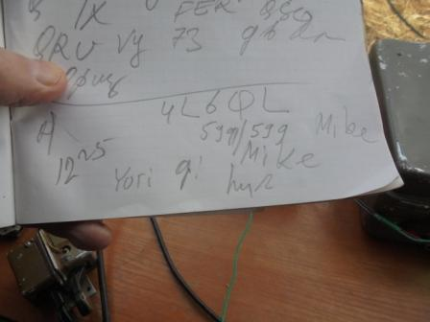

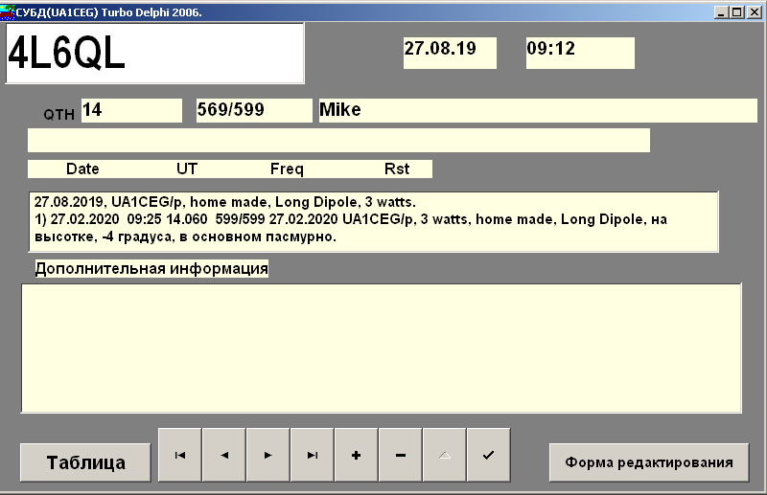

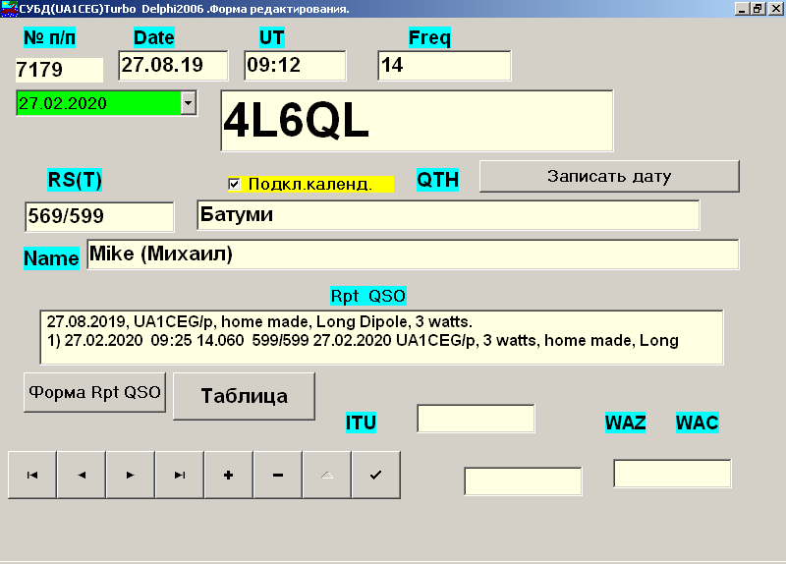

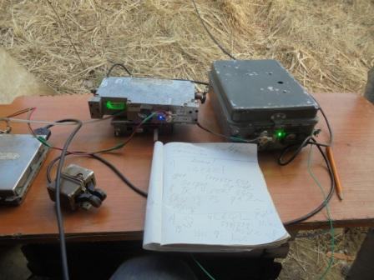
Далее мои общие вызовы остались безответными.
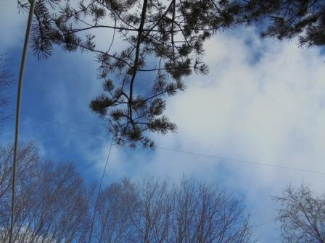

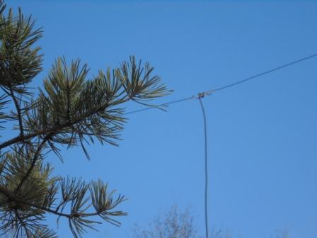

2 высококвалифицированных оператора приняли мой 3- ваттный вызов из лесов- полей
и провели QSO:

- UA9AEI;
- 4L6QL.

Честь и хвала коллегам!

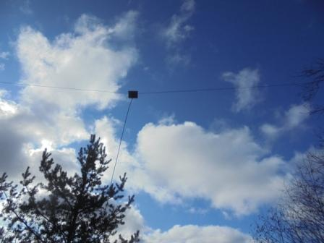

Сворачиваю радио и отправляюсь прогуляться.
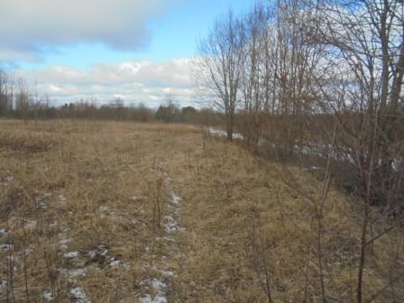

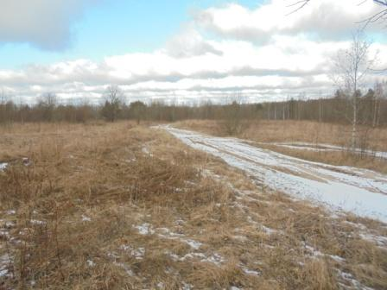

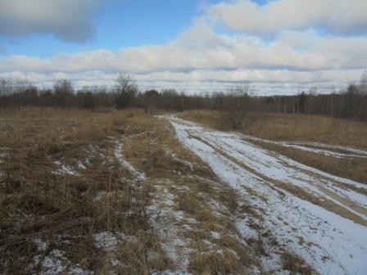

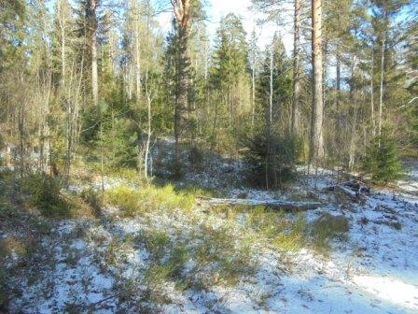

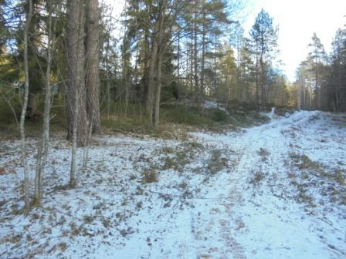

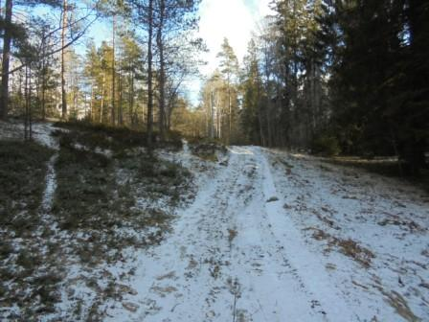

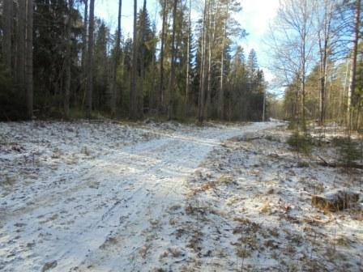

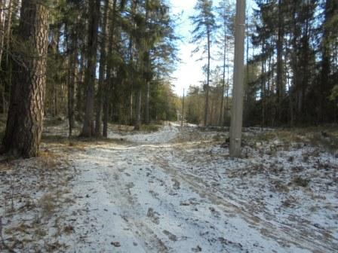

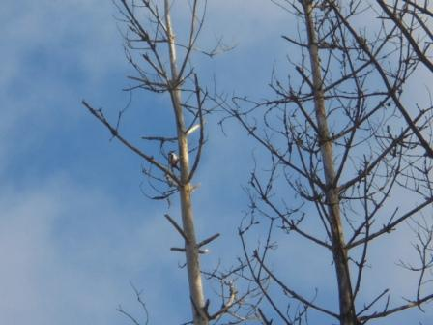

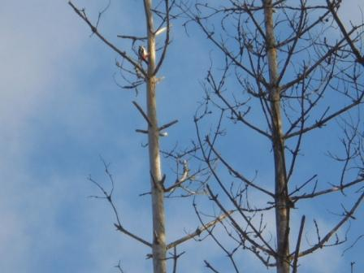

На левом дереве дятел, вначале он напрягся, но когда понял, что я ему угрозы не являю, позволял спокойно его фотографировать.

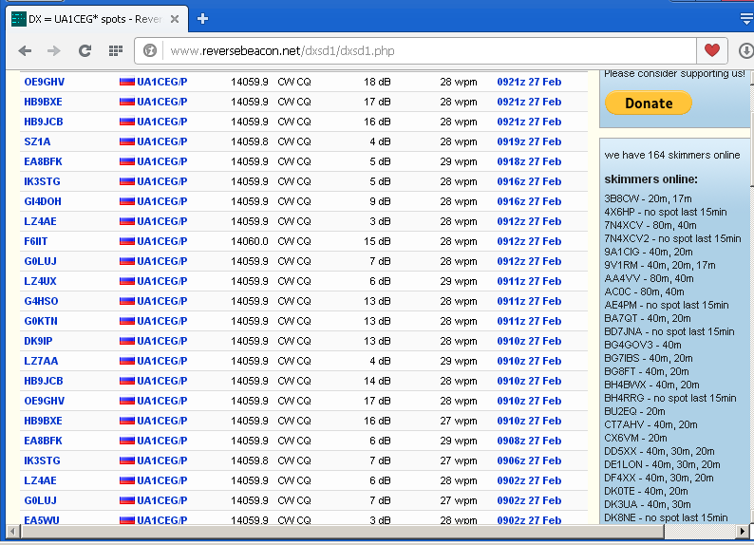

Судя по рапортам скиммеров, прохождение было не очень, но прогулка прошла прекрасно!
До встречи в эфире!
73! UA1CEG.

